Objektname, Ort
Steckbrief  Gemeinde  Ortsteil  Strasse  Standortkategorie  bestehende Nutzung  Zonierung  Sondernutzungsplanung  Denkmalschutz  Fläche Grundstück  Nutzfläche Gebäude  Sonstiges  Geschosse |  | 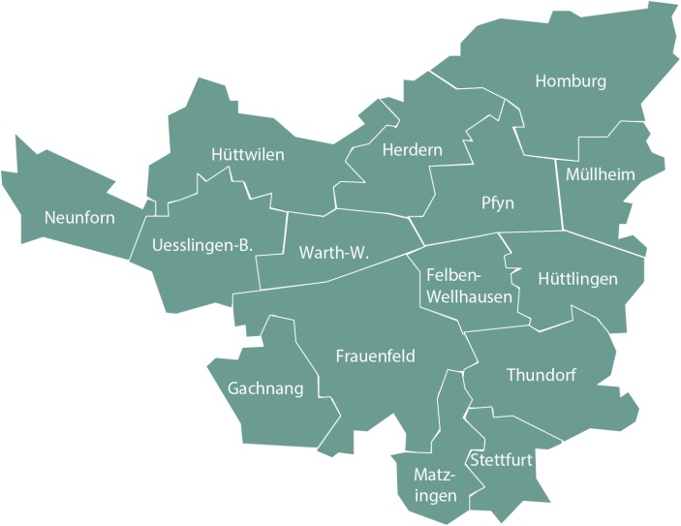
 |  |  | Luftansicht @maps.google
Bildlegende
Foto: ……
Objektname, Ort 2
Ort und Geschichte
Deskriptiv: Qualitäten und Besonderheiten vom Ort
Untertitel
Beschrieb
Erschliessung und Bauqualität
Deskriptiv: Projekt: Motivation, Zielsetzung, Vorgehen, Kontakte, ggf. Finanzierung
Titel
Beschrieb
Nutzungsoptionen
Deskriptiv: Beschrieb von Nutzungsoptionen und Ideen zur Entwicklung des Areals/Gebäudes
Titel
Beschrieb
Kontakt

